РЕКОМЕНДАЦИИ
РОДИТЕЛЯМ
БУДУЩИХ ПЕРВОКЛАССНИКОВ

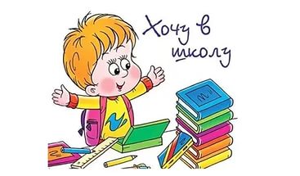
Домашние занятия с ребенком очень полезны и необходимы будущему первокласснику. Они положительно влияют на развитие ребенка и помогают в сближении всех членов семьи, установлении доверительных отношений.

Но такие занятия не должны быть для ребенка принудительными, его необходимо в первую очередь заинтересовать, а для этого лучше всего предлагать интересные задания, а для занятий выбрать наиболее подходящий момент. Не надо отрывать ребенка от игр и заставлять садиться его за стол, а постарайтесь увлечь его, чтобы он сам принял ваше предложение позаниматься. Кроме этого, занимаясь с ребенком дома, родители должны знать, что в пять-шесть лет дети не отличаются усидчивостью и не могут долгое время выполнять одно и то же задание. Занятие дома не должно продолжаться более пятнадцати минут. После этого следует сделать перерыв, чтобы ребенок отвлекся. Очень важна смена деятельности.
Например, сначала вы в течение десяти-пятнадцати минут выполняли логические упражнения, потом после перерыва можно заняться рисованием, далее поиграть в подвижные игры, после чего полепить из пластилина забавные фигуры и т. п.
Родители должны знать и еще одну очень важную психологическую особенность детей дошкольного возраста: их основным видом деятельности является игра, через которую они развиваются и получают новые знания. То есть все задания должны преподноситься малышу в игровой форме, а домашние занятия не должны превращаться в учебный процесс.

Но занимаясь с ребенком дома, даже не обязательно отводить для этого какое-то конкретное время, развивать своего малыша можно постоянно. Например, когда вы гуляете во дворе, обратите внимание ребенка на погоду, поговорите о времени года, подметьте, что выпал первый снег или как у деревьев начали опадать листья. На прогулке можно посчитать количество лавочек во дворе, подъездов в доме, птиц на дереве и так далее. На отдыхе в лесу познакомьте ребенка с названиями деревьев, цветов, птиц. То есть старайтесь, чтобы ребенок обращал внимание на то, что его окружает, что происходит вокруг него.
Большую помощь родителям могут оказать различные развивающие игры, но при этом очень важно, чтобы они соответствовали возрасту ребенка. Прежде чем показать игру ребенку, познакомьтесь с ней сами и решите, насколько она может быть полезной и ценной для развития малыша. Можно порекомендовать детское лото с изображениями животных, растений и птиц. Если ваш ребенок посмотрел мультфильм, попросите рассказать о его содержании – это станет хорошей тренировкой речи. При этом задавайте вопросы, чтобы ребенок видел, что это для вас действительно интересно. Обращайте внимание на то, правильно ли ребенок при рассказывании произносит слова и звуки, если есть какие-то ошибки, то деликатно говорите о них ребенку и исправляйте. Разучивайте с ребенком скороговорки и стихотворения, пословицы.
Дома очень важно развивать мелкую моторику ребенка, то есть его руки и пальчики. Это необходимо для того, чтобы у ребенка в первом классе не было проблем с письмом. Многие родители совершают большую ошибку, запрещая ребенку брать в руки ножницы. Да, ножницами можно пораниться, но если с ребенком проговорить, как правильно обращаться с ножницами, что можно делать, а что – нельзя, то ножницы не будут представлять опасности. Следите, чтобы ребенок вырезал не хаотично, а по намеченной линии. Для этого вы можете нарисовать геометрические фигуры и попросить ребенка их аккуратно вырезать, после чего из них можно сделать аппликацию. Это задание очень нравится детям, а его польза очень высока.
Для развития мелкой моторики очень полезна лепка, да и детям очень нравится лепить различные колобки, зверушек и другие фигурки. Учите вместе с ребенком пальчиковые разминки – в магазинах без проблем можно купить книжку с увлекательными и интересными для малыша пальчиковыми разминками.
Кроме этого, тренировать руку дошкольника можно с помощью рисования, штриховки, завязывания шнурков, нанизывания бусинок.
При выполнении ребенком письменного задания следите, правильно ли он держит карандаш или ручку, чтобы его рука не была напряжена, за осанкой ребенка и расположением листа бумаги на столе. Продолжительность выполнения письменных заданий не должна превышать пяти минут, при этом важность имеет не быстрота выполнения задания, а его точность. Начинать следует с простых заданий, например, обводить изображение, постепенно задание должно усложняться, но только после того, как ребенок будет хорошо справляться с более легким заданием.

Известно, что наш ум лежит на кончиках наших пальцев, то есть чем лучше у ребенка развита мелкая моторика, тем выше его общий уровень развития.

Чтобы ваш ребенок с радостью пошел в первый класс и был подготовлен к обучению в школе, чтобы его учеба была успешной и продуктивной, прислушайтесь к следующим рекомендациям психологов и педагогов:
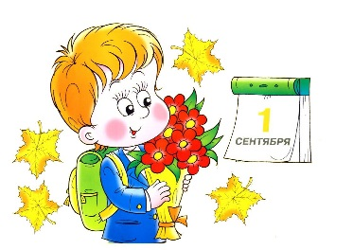
1. Не будьте слишком требовательны к ребенку.
2. Ребенок имеет право на ошибку, ведь ошибаться свойственно всем людям, в том числе и взрослым.
3. Следите, чтобы нагрузка не была для ребенка чрезмерной.
4. Если вы видите, что у ребенка есть проблемы, то не бойтесь обращаться за помощью к специалистам: логопеду, психологу и т. д.

5. Учеба должна гармонично совмещаться с отдыхом, поэтому устраивайте ребенку небольшие праздники и сюрпризы, например, отправьтесь в выходные дни в цирк, музей, парк и т. д.
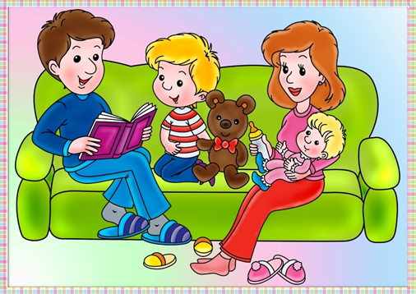
6. Следите за распорядком дня, чтобы ребенок просыпался и ложился спать в одно и то же время, чтобы он достаточно времени проводил на свежем воздухе, чтобы его сон был спокойным и полноценным. Исключите перед сном подвижные игры и другую активную деятельность. Хорошей и полезной семейной традицией может стать чтение книги всей семьей перед сном.
7. Питание должно быть сбалансированным, не рекомендуются перекусы.
8. Наблюдайте, как ребенок реагирует на различные ситуации, как выражает свои эмоции, как себя ведет в общественных местах. Ребенок шести-семи лет должен управлять своими желаниями и адекватно выражать свои эмоции, понимать, что не всегда все будет происходить так, как этого хочет он. Следует уделить особое внимание ребенку, если он в дошкольном возрасте может прилюдно устроить скандал в магазине, если вы ему что-то не покупаете, если он агрессивно реагирует на свой проигрыш игре и т. п.
9. Обеспечьте для домашних занятий ребенку все необходимые материалы, чтобы в любое время он мог взять пластилин и начать лепить, взять альбом и краски и порисовать и т. д. Для материалов отведите отдельное место, чтобы ребенок самостоятельно ими распоряжался и держал их в порядке.
10. Если ребенок устал заниматься, не доделав задание, то не настаивайте, дайте ему несколько минут на отдых, а затем вернитесь к выполнению задания. Но все-таки постепенно приучайте ребенка, чтобы он в течение пятнадцати-двадцати минут мог заниматься одним делом, не отвлекаясь.
11. Если ребенок отказывается выполнять задание, то попробуйте найти способ, чтобы заинтересовать его. Для этого используйте свою фантазию, не бойтесь придумывать что-то интересное, но ни в коем случае не пугайте ребенка, что лишите его сладостей, что не пустите его гулять и т. п. Будьте терпеливы к капризам вашего «нехочухи».
12. Обеспечьте ребенку развивающее пространство, то есть стремитесь, чтобы вашего малыша окружало как можно меньше бесполезных вещей, игр, предметов.
13. Рассказывайте ребенку, как вы учились в школе, как вы пошли в первый класс, просматривайте вместе свои школьные фотографии.
14. Формируйте у ребенка положительное отношение к школе, что у него там будет много друзей, там очень интересно, учителя очень хорошие и добрые. Нельзя пугать его двойками, наказанием за плохое поведение и т. п.
15. Обратите внимание, знает и использует ли ваш ребенок «волшебные» слова: здравствуйте, до свидания, извините, спасибо, пожалуйста и т. п. Если нет, то, возможно, этих слов нет в вашем лексиконе. Лучше всего не отдавать ребенку команды: принеси то, сделай это, убери на место, - а превратить их в вежливые просьбы.

